Новые высокоэффективные каталитические системы для реакций кросс-сочетания: путь к физиологически активным соединениям
Платонова Я.Б., Волов А.Н.
Аспирант, 4 г/о
Московский государственный университет имени М.В.Ломоносова,
химический факультет, Москва, Россия
E–mail: knoposk@inbox.ru
Реакции кросс-сочетания, протекающие в условиях металлокомплексного катализа, составляют одно из наиболее интенсивно развивающихся направлений органической химии. Благодаря огромному прикладному потенциалу палладий-катализируемые реакции кросс-сочетания стали мощным инструментом тонкого органического синтеза. Несмотря на большое количество разработанных каталитических систем, их использование сопряжено с рядом проблем, таких как высокие загрузки катализатора, жесткие условия, быстрое высвобождение активных частиц из прекатализатора. Последнее приводит к агломерации частиц палладия, так называемой «металлической черни», что сильно снижает активность катализатора.
Нашей группой разработана новая высокоэффективная каталитическая система на основе макроциклического фталоцианинового лиганда, что позволило проводить реакции кросс-сочетания без использования фосфиновых лигандов с использованием минимальных загрузок катализатора [1].
В данной работе нами с использованием палладий-катализируемой реакции кросс-сочетания Соногашира и тандемной реакции Ларока были получены перспективные соединения обладающие физиологической активностью, а именно С-5 функционализированные производные урацила и уридина и индол-3-карбоновых кислот.
Следует отметить, что реакции проводили в мягких условиях при комнатной температуре, что позволило избежать протекания побочных процессов и получить целевые соединения с высокими выходами.
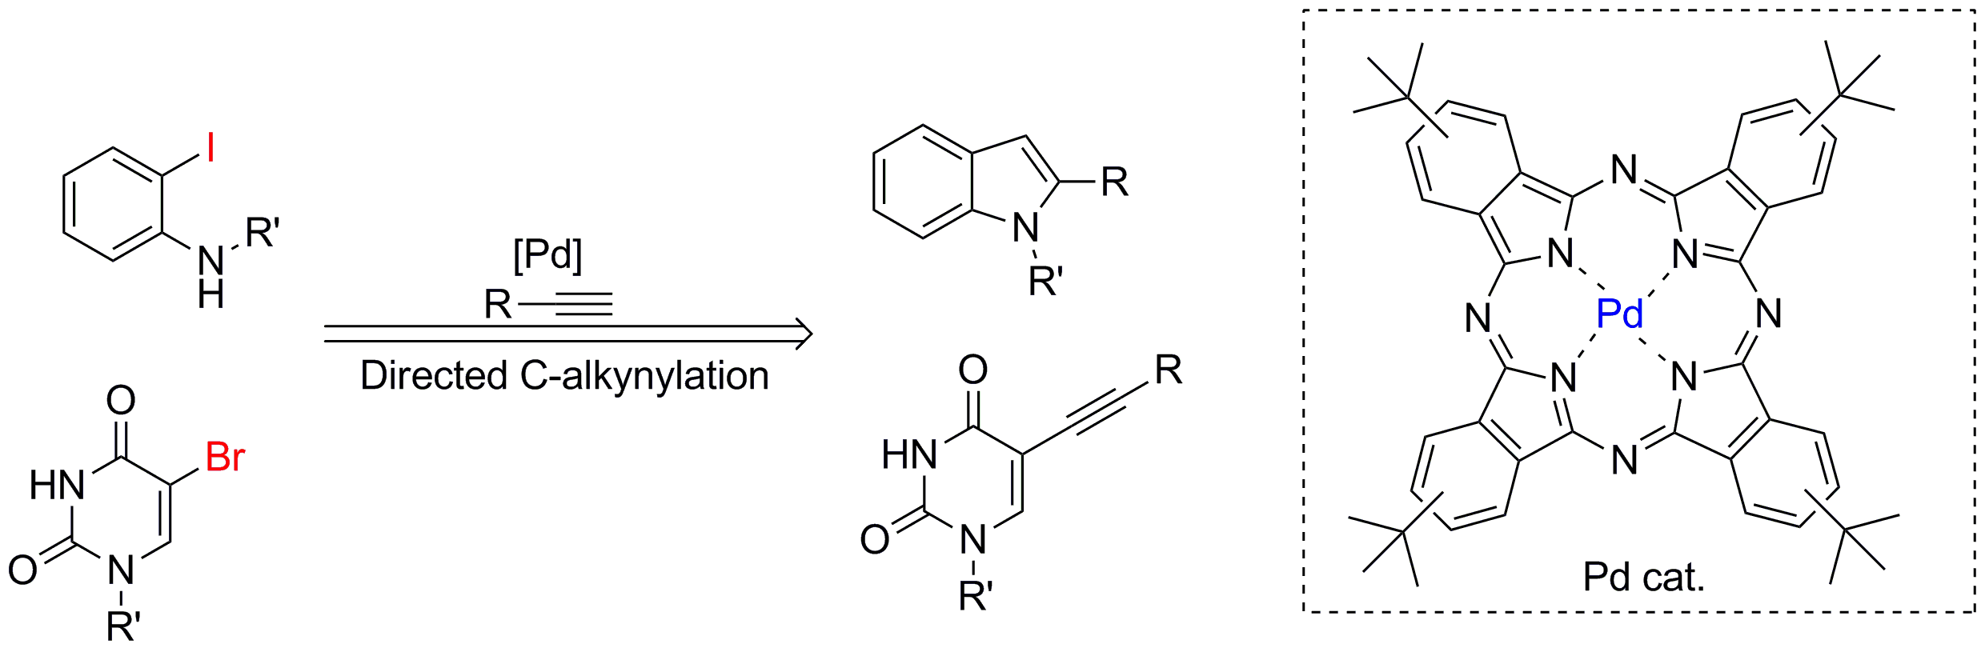

Для 5-алкинил-замещенных производных урацила и нуклеозидов на его основе были проведены in vitro биологические исследования, в ходе которых выявлена возможность использования данных соединений в качестве хемотерапевтических агентов для лечения туберкулеза. Сродство 1,2-замещенных индол-3-карбоновых кислот к АТ₁ рецептору ангиотензина II определяли с использованием клеток гладкой мускулатуры сосудов в конкурентном радиолигандном связывании с [¹²⁵I]-ангиотензином II. In vivo исследования синтезированных соединений на белых крысах продемонстрировали, что ряд соединений могут эффективно снижать артериальное давление при пероральном введении с продолжительностью антигипертензивного эффекта более 24 часов.
Литература
1. Platonova, Ya. B.; Volov, A. N.; Tomilova L. G. Palladium(II) octaalkoxy- and octaphenoxyphthalocyanines: Synthesis and evaluation as catalysts in the Sonogashira reaction // Journal of Catalysis. 2019, №373. p. 222–227

